Муниципальное дошкольное образовательное учреждение №46«Незабудка»
поселка Серебряный Бор Нерюнгринского района

ПРОЕКТ
«ЧИСТАЯ ПЛАНЕТА – ЗДОРОВЬЕ МАЛЕНЬКИХ ЖИТЕЛЕЙ ЗЕМЛИ»
«РАЗВИТИЕ ЭКОЛОГИЧЕСКИХ ПРЕДСТАВЛЕНИЙ ДОШКОЛЬНИКОВ»

ВОСПИТАТЕЛЬ
ТЫЩЕНКО ЕЛЕНА АЛЕКСАНДРОВНА

2015 Г.
Актуальность проекта: сегодняшнее общество живет в эпоху перемен, перемен во всем, в том числе и в образовании. Используются новые технологии, основанные на деятельностном подходе, развивающие познавательную сферу ребенка. Вместе с ними активно внедряются здоровьесберегающие и здоровьеформирующие технологии, т.к. от состояния здоровья ребенка зависит благополучие общества [1, c.4-5]. В последнее десятилетие во всём мире замечается тенденция к ухудшению здоровья детского населения. Экологические проблемы, применение химических добавок в продуктах питания, некачественная питьевая вода агрессивно воздействуют на здоровье дошкольников. В связи с этим остро стоит вопрос экологического воспитания подрастающего поколения, т.к. именно в дошкольный период закладываются основы взаимодействия с природой, при помощи взрослых ребенок начинает осознавать ее как общую ценность для всех людей.
Последнее десятилетие ХХ века явилось временем углубления экологических проблем планеты до кризисного состояния и их осмысления человечеством. В нашей стране сформировалась общая Концепция непрерывного экологического образования, начальным звеном которой является сфера дошкольного воспитания[12, c.23]. В России было создано значительное количество программ, направленных на экологическое воспитание дошкольников, в которых представлены психологические аспекты экологического образования дошкольников. Например:
Программа А. Вересова "Мы земляне" имеет своей целью развитие в детях элементов экологического сознания, она демонстрирует всеобщую взаимосвязь природы, человека и его деятельности.
Программа Е. Рылеевой "Открой себя" создана на основе авторской концепции, предполагающей индивидуализацию личностного развития ребенка. Программа предусматривает развитие у детей естественнонаучных представлений и экологической культуры, начальные формы экологического сознания формируются через цикл занятий "Мир нерукотворный".
Программа С. Н. Николаевой "Юный эколог", созданная на основе собственной Концепции экологического воспитания дошкольников, имеет обстоятельное теоретическое и экспериментальное обоснование, сориентирована на личностный подход к ребенку и всестороннее его развитие.
Н. А. Авдеевой и Г. Б. Степановой создана программа экологического образования и воспитания старших дошкольников "Жизнь вокруг нас", в центре которой личностное развитие ребенка. Дети получают информацию экологического содержания, на эмоционально-положительной основе у них развивается бережное и ответственное отношение к живой природе. [13, c.4-5].
Ознакомившись с некоторыми из них, мы сделали выбор в пользу программы С.Н.Николаевой «Юный эколог» (в качестве основной) и Александрова Р.В. «К здоровой семье – через детский сад» (дополнительной). На основе выбранных программ, мною и инструктором по физкультуре был разработан и на протяжении 4 лет реализуется проект «Чистая планета – здоровье маленьких жителей Земли».
Новизна: проект интегрирует работу воспитателя и инструктора по физкультуре, содержит использование инновационных методик в работе с детьми.
Практическая значимость: данный проект может быть использован в работе любого дошкольного учреждения, желающего повысить уровень экологических знаний, физической подготовленности воспитанников и посещаемости ими ДОУ.
Цель проекта: формирование у детей и родителей чувства сопричастности ко всему живому, гуманного отношения к окружающей среде и осознанного отношения к здоровью и здоровому образу жизни

Задачи проекта:
- ознакомить детей с представителями растительного и животного мира, их значением в природе и жизни человека;
- сохранять и укреплять физическое и психическое здоровье детей с учетом экологической обстановки;
- формировать навыки правильного поведения на природе (способности сопереживать всему живому, чувствовать радость, удивление, восхищение от общения с растительным и животным миром, не причинять ему вред);
- развивать устойчивый познавательный интерес к окружающему миру, его красоте и многообразию;
- внедрять элементы здоровьесберегающих и здоровьеформирующих технологий в повседневную деятельность с детьми;
Методы:
- диагностика, анкетирование
- наблюдение, рассматривание
- беседа, рассказ, иллюстрация, демонстрация, чтение литературы
- эксперимент, исследование, реализация мини-проектов
- закаливание, оздоровительная гимнастика
- экскурсии, познавательные игры
- совместная трудовая деятельность

Ожидаемый результат: дошкольники владеют необходимыми навыками ответственного отношения к своему здоровью и здоровью окружающих, бережного отношения к окружающей среде. Повышение уровня знаний по экологии у детей; совершенствование уровня знаний и экологической компетентности родителей по теме проекта. Укрепление здоровья дошкольников, повышение процента посещаемости, уровня физической подготовленности.
Этапы проекта:
- Подготовительный: диагностика уровня знаний, уровня физической подготовленности, уровня посещаемости детей. Уточнение форм и методов работы.
- Основной: расширение и уточнение знаний детей об окружающем мире, о своем здоровье; формирование навыков бережного отношения к окружающей среде и своему здоровью и здоровью окружающих; внедрение элементов здоровьесберегающих технологий в повседневную деятельность с детьми. Промежуточная диагностика.
- Заключительный: итоговая диагностика, сравнительный анализ, выводы по результатам реализации проекта.

Ход реализации проекта.
Целью первого этапа стало выявление уровня знаний и интереса к миру природы и здоровому образу жизни у детей младшего дошкольного возраста. Была проведена диагностика, которая показала, что детей с высоким уровнем знаний о животных и растениях нет, у 58% детей выявлен средний уровень, у 42% - низкий. Кроме этого, у детей отсутствуют навыки бережного отношения к природе и к себе, знания об охране здоровья и природы. Уровень физической подготовленности детей составил: высокий – 10%, средний – 53%, низкий – 37%. Уровень посещаемости – 49 %, заболеваемости – 51%. В контрольной группе детей (такого же возраста) показатели были такими: уровень знаний соответственно 11%, 54%, 35%. Уровень физической подготовленности: 6%, 58% и 36%. Уровень посещаемости - 50%, заболеваемости – 50%. Используемые нами критерии оценивания, методика проведения диагностики описаны в приложениях 2-3. Данные представлены в таблицах 1-3 и на диаграммах 1-3(приложение 1) .
Таблица 1. Уровень экологических знаний детей
 | Высокий уровень | Средний уровень | Низкий уровень
Экспериментальная группа | 0 | 58% (11чел.) | 42% (8 чел.)
Контрольная группа | 11% (2 чел.) | 54% (9 чел.) | 35% (6 чел.)

Таблица 2. Уровень физической подготовленности детей.
 | Высокий уровень | Средний уровень | Низкий уровень
Экспериментальная группа | 10% (2 чел.) | 53% (10 чел.) | 37% (7 чел.)
Контрольная группа | 6% (1 чел.) | 58% (10 чел.) | 36% (6 чел.)

Таблица 3. Уровень посещаемости
 | Экспериментальная группа | Контрольная группа
Выход | 49% | 50%
Болел | 51% | 50%

Полученные результаты позволили нам уточнить задачи основного этапа:
- обогащение представлений детей о природном мире растений и животных;
- укрепление здоровья дошкольников через нетрадиционные формы работы;
- развитие познавательного интереса к живой природе, эмоциональной отзывчивости и любознательности;
- воспитание бережного отношения к природе и к своему здоровью;
- повышение уровня физической подготовленности детей;
- формирование трудовых навыков по уходу за растениями и животными.
Для решения поставленных задач использовались следующие методы и формы работы:
Непосредственная образовательная деятельность. Беседы: «Расскажем кукле, кто к нам приходил в гости» (беседа о котенке), «Деревья, кусты – какие они?», «Что выросло на нашем огороде», « Как мы отдыхаем на природе», «Кому нужны растения», «Как растения готовятся к зиме», «Как животные готовятся к зиме», «Как человек готовится к зиме».
Чтение художественной литературы. «Как появились цветы на земле» Т. И. Поповой, «Стихи и сказки о родной природе», «На солнышке согрелась ель», песенки – потешки, загадки о животных и растениях.
Дидактические игры. «Найди дерево по описанию», «Четвертый лишний», «Кто и где живет?», «Что есть у растения?», «С какого дерева листок?», « Когда это бывает?», «Назови одним словом» и т.д.
Минутки тишины, этюды. «Просыпаются цветы», «Солнышко встает», «Ветерок играет с деревцем», «Я покажу, а ты угадай», «Березонька» и т. д.
Проводились дидактические игры: «Больничка для растений», «Четвертый лишний», «Наряди деревце», «Зеленая аптека», «Помоги малышам», «В магазине растений», в т.ч. игры – драматизации: «Птичка» по стихотворению А. Пчельниковой, «Как поссорились растения», «Ласточки и мошки», « Стрекозы, бабочки, пчелы, кузнечики», «Дерево, цветок и кустик», «Цветочная поляна» и др.
Ежемесячные наблюдения за погодными явлениями, которые сопровождаются ежедневной работой в уголке природы.
Участие в подкормке зимующих птиц и наблюдения за ними, которые фиксируются в календаре карточками – картинками с их изображениями в течение 1 -2 недель в период подкормки.
Проращивание лука в зимнее время и создание календаря его роста, наблюдения за растущим луком на протяжении 4 -5 недель (рисунки 1 и 2).
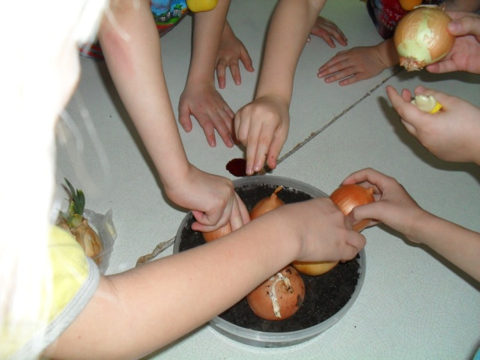
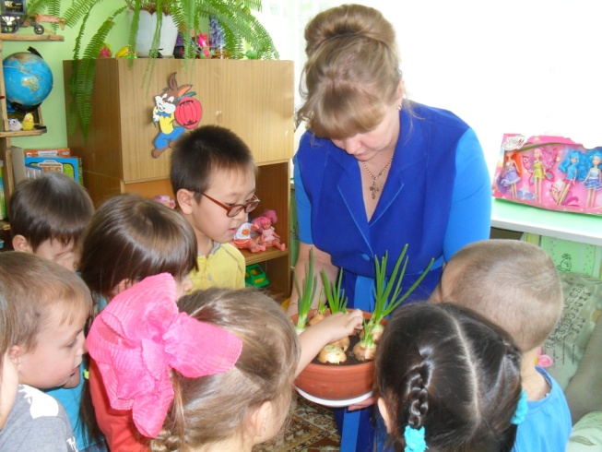
Рисунок 1. Рисунок 2.
Разучивание упражнений дыхательной гимнастики, упражнений пальчиковой гимнастики в воде, упражнений хатха – йоги (приложение 4), проведение точечного массажа (рисунки 3 и 4).
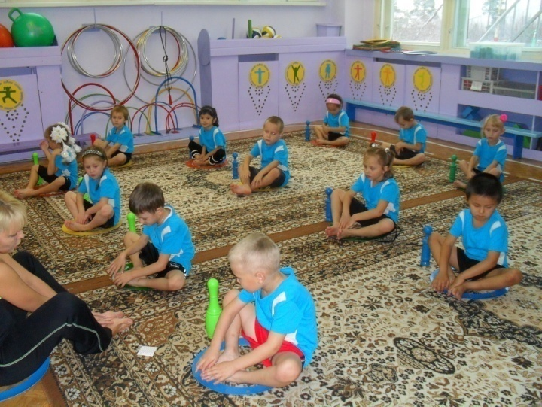
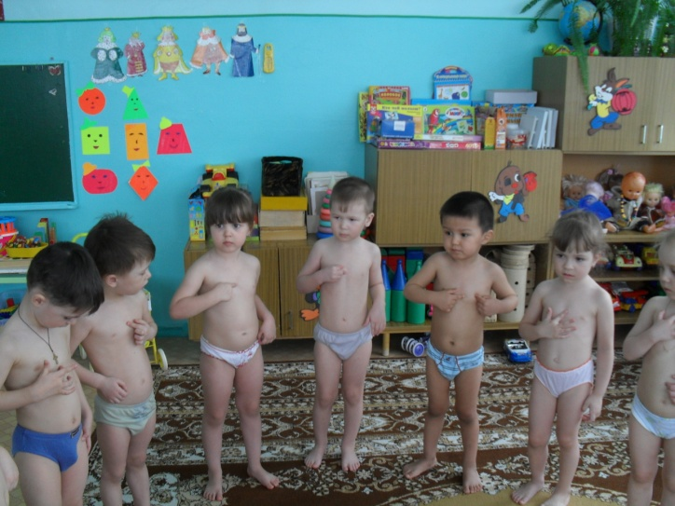
Рисунок 3 Рисунок 4
Проведение опытов и экспериментов: « Как растение пьет воду?», «Что сначала появляется из семени?», «Тайны простой воды», «Полезны ли опавшие листья?», « Где прячутся семена?», « Растения зимой – живые?», «Почему снег стал липким?», «Выявление потребности растений в свете» и др.
Проведение экскурсии в парковую зону - небольшую озеленённую территорию, не подверженную никакому воздействию, не имеющую построек и посадок.
Путешествие по экологической тропе, создание её карты (приложение №5). Проведение акций «Посадим дерево», «Сохраним ель». Проведение физкультурных занятий с использованием нетрадиционного оборудования, босиком, закаливание детей (рисунки 5 и 6). Методика закаливания описана в приложении 6.
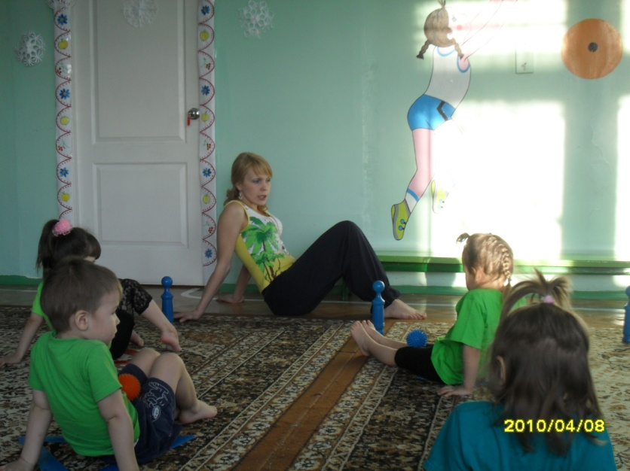
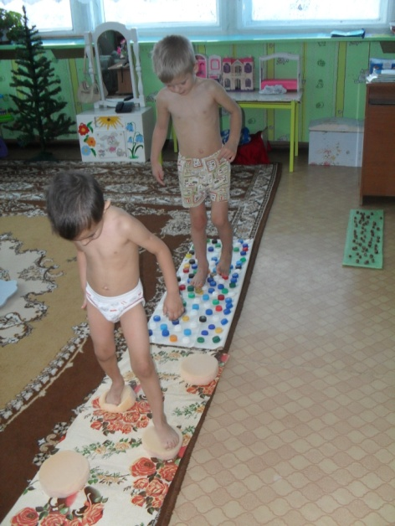
Рисунок 5 Рисунок 6
На данном этапе нами в комплексе реализовывались такие педагогические принципы как сотрудничество детей и взрослых, самостоятельная деятельность с учетом возрастных и индивидуальных особенностей.
Конечно, вся наша деятельность осуществлялась при активном участии родителей. С целью просвещения родителей по вопросам формирования у детей интереса и бережного отношения к миру природы и к себе, а также вовлечения их в педагогический процесс нами были проведены собрание и консультации по указанным темам. Кроме этого, родители принимали активное участие в изготовлении дидактического материала, изготовлении и размещении кормушек и подборе корма для птиц, физкультурных праздниках, природоохранных акциях, экскурсиях, пополнении экологической библиотечки группы (рисунки 7 и 8).

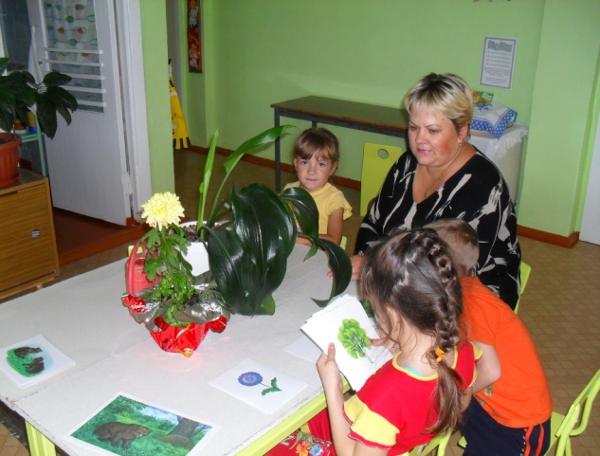
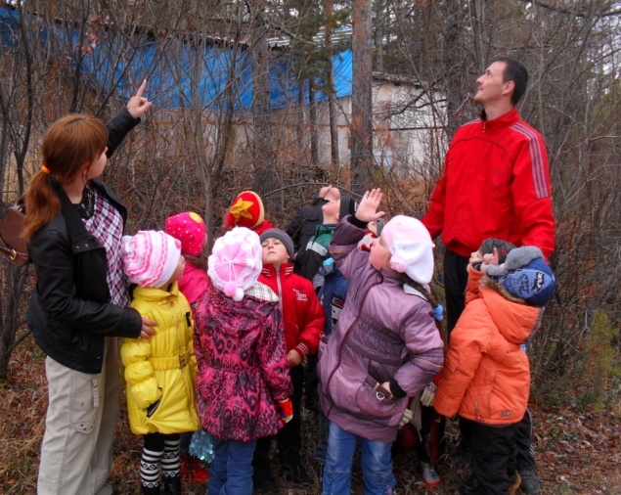

Рисунок 7
Рисунок 8
По итогам промежуточной диагностики, проведенной в октябре 2011 года, было получено, что экологическими знаниями низкого уровня обладают 22% детей (4 человека), среднего уровня – 52 % (10 человек), высокого уровня – 26 % (5 человек). Данные представлены на рисунке 9.
Рисунок 9.
Уровень физической подготовленности соответственно распределился так: низкий - 11%, средний - 68%, высокий - 21% (данные представлены на рисунке 10).

Рисунок 10.
Посещаемость по сравнению с 2009 годом выросла на 30 процентов и составила 79 % выходов, заболеваемость снизилась на 30% и составила 21% (данные представлены на рисунке 11).

Рисунок 11.
Результаты промежуточной диагностики подтвердили правильность выбранных технологий, форм и методов, поэтому работа над проектом была продолжена.
В процессе решения вышеизложенных задач нами были разработаны и реализованы мини-проекты по темам: «Березкины слезы», «Сохраним красоту ускользающего мира», «Курочка Рябушка» (приложение 7).
На сегодняшний день проект «Чистая планета – здоровье маленьких жителей Земли» практически завершен. Анализ сравнительной диагностики, проведенной в феврале 2013 года, выявил следующие результаты: по экспериментальной группе рост уровня знаний по экологии- 42 %; уровня физической подготовленности - 37%, уровня посещаемости– 41%. У контрольной группы рост составил: экологические знания - 12%, физическая подготовленность- 6 %, посещаемость - 15%. Данные представлены на рисунке 12.

Рисунок 12.

Полученные результаты позволяют сделать вывод о том, что задачи, поставленные нами на начало эксперимента, решены. Цель проекта достигнута. По результатам реализации проекта мы можем сделать вывод, что применение в работе педагога ДОУ современных педагогических технологий повышает результативность воспитательного – образовательного процесса, формирует у воспитанников и родителей ценностные ориентации, направленные на сохранение и укрепление здоровья, осознанное отношение к здоровью и здоровому образу жизни.
СПИСОК ЛИТЕРАТУРЫ:
- Александров Р.В. Владимирова Г.А. Оздоровительная программа «К здоровой семье через детский сад» (сборник рабочих документов)/ Р.В.Александров.- СПб, 2000.- 99с.
- Авдеева Н.Н., Степанова Г.Б. Жизнь вокруг нас/ Н.Н.Авдеева. – Я: Академия развития,2003.-76 с.
- Маханева М.Д. Система экологического развития детей дошкольного и младшего школьного возраста. Управление ДОУ, 2005, No.5,57 – 66.
- Коломина Н. В. Воспитание основ экологической культуры в детском саду/Н.В.Коломина. – М.: ТЦ Сфера, 2004.-103с.
- Газина О.М., Фокина Г.В. Организация диагностической работы по экологическому образованию ДОУ. Управление ДОУ. 2005, No.2,58 – 63.
- Николаева С.Н. Теория и методика экологического образования детей/ С.Н.Николаева. - М.: Издательский центр «Академия», 2002.- 168 с.
- Рыжова Н.А. О проекте Национальной стратегии экологического образования в Российской федерации. Дошкольное воспитание. 2001, No.6, 23-28.
- Воронкевич О. А. Добро пожаловать в экологию! Перспективный план работы по формированию экологической культуры у детей младшего и среднего дошкольного возраста / О. А. Воронкевич. - СПб. : Детство-Пресс, 2002. – 157 с.
- Поваляева М. А. Развитие речи при ознакомлении с природой / М. А. Поваляева. - Ростов Н./Д: Феникс, 2002. – 415 с.
- Ахутина Т.В. Здоровьесберегающие технологии обучения: индивидуально-ориентированный подход / Школа здоровья. 2000, No.2, 21 – 28.
- Алямовская В.Г. Современные подходы к оздоровлению детей в дошкольном образовательном учреждении. Дошкольное образование. 2004, No.2, 17-24.
- Шарманова С.Б. Роль родителей в приобщении дошкольников к здоровому образу жизни. Управление ДОУ, 2006, No.4,34-38.
- Электронная библиотека, URL: http://www.bibliofond.ru/view.aspx?id=6112.

